阶段训练三(第十一、十二章)

(时间:45分钟 满分:100分)

一、选择题(每小题5分,共40分)
1.如图所示的四种情景中,使用的工具属于费力杠杆的是( A )
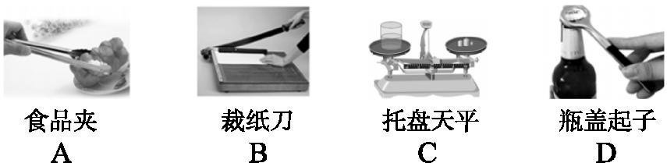
2.(2018张家港模拟)2017年4月,我国成功发射天舟一号飞船,如图所示.天舟一号关闭发动机后,从椭圆轨道上离地球较近的P点向离地球较远的Q点运动,该过程中天舟一号( C )
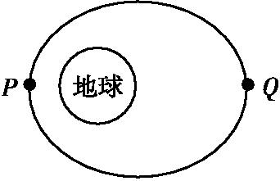[来源:学*科*网]
A.相对地球静止 B.不受力的作用
C.动能转化为势能 D.动能保持不变
3.(2018福建A卷)《墨经》最早记述了秤的杠杆原理.图中“标”“本”表示力臂,“权”“重”表示力.以下说法符合杠杆平衡原理的是( C )
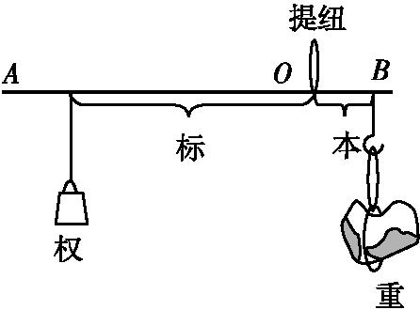
A.“权”小于“重”时,A端一定上扬
B.“权”小于“重”时,“标”一定小于“本”
C.增大“重”时,应把“权”向A端移
D.增大“重”时,应换用更小的“权”
4.将一支有弹力后盖的圆珠笔按在桌面上,松开手,会发现圆珠笔竖直向上跳起.下列是圆珠笔从松手到上升至最高点的过程中有关能量转化的分析,正确的是( C )
A.动能→重力势能→弹性势能
B.内能→动能→重力势能
C.弹性势能→动能→重力势能
D.动能→重力势能→内能
5.(2018达州)如图所示,光滑带槽的长木条AB(质量不计)可以绕支点O转动,木条的A端用竖直细线连接在地板上,OA=0.6 m,OB=0.4 m.在木条的B端通过细线悬挂一个长方体木块C,C的密度为0.8×10³ kg/m³,B端正下方放一盛满水的溢水杯.现将木块C缓慢浸入溢水杯中,当木块浸入水中一半时,从溢水口处溢出0.5 N的水,杠杆处于水平平衡状态.然后让质量为300 g的小球从B点沿槽向A端匀速运动,经4 s的时间系在A端细绳的拉力恰好等于0,下列结果不正确的是(忽略细线的重力,g取10 N/kg)( D )
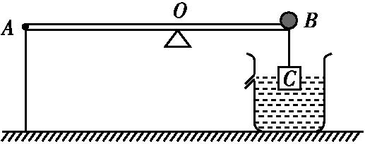
A.木块C受到的浮力为0.5 N
B.木块C受到细线的拉力为0.3 N
C.小球刚放在B端时A端受到细线的拉力为2.2 N
D.小球的运动速度为0.2 m/s
6.(2018开封一模)如图所示是使用简单机械匀速提升同一物体的四种方式(不计机械自重和摩擦),其中所需动力最小的是( D )
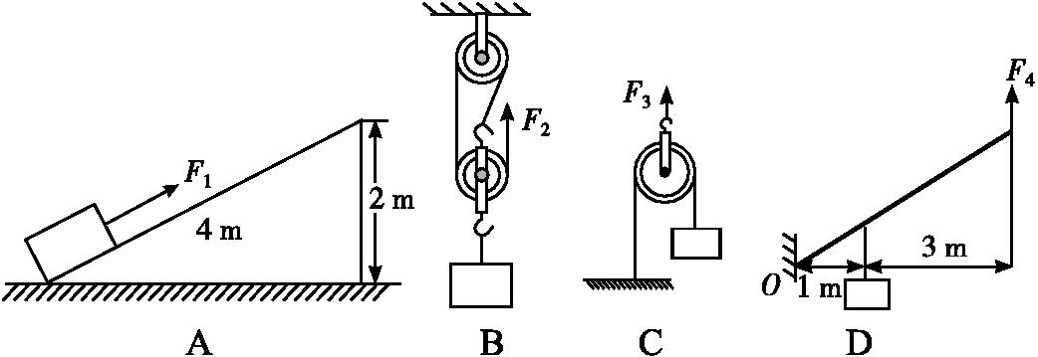
7.衣服夹是一种常用物品,图中给出了用手捏开和夹住物品时的两种情况.下列说法中正确的是( B )
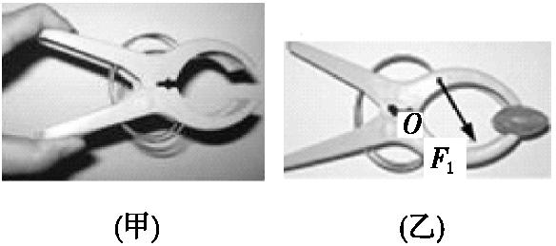
A.当用手将其捏住时,它是费力杠杆
B.当用其夹住物品时,它是费力杠杆
C.无论用手将其捏住还是夹住物品时,它都是费力杠杆
D.无论用手将其捏住还是夹住物品时,它都是省力杠杆
8.(2018重庆B卷)部分农户在新建住房时,常利用如图所示的简易滑轮提升建材.在一次提升建材的过程中,建筑工人用400 N的拉力,将重600 N的建材在10 s内匀速提高3 m,不计摩擦和绳重.则下列判断正确的是( C )
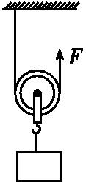
A.滑轮所做的有用功为1 200 J
B.滑轮受到的重力为100 N
C.该滑轮的机械效率η=75%
D.绳子自由端移动的速度大小为0.3 m/s
二、填空题(每空3分,共27分)
9.(2018德州模拟)如图所示滑轮组提升正方体物体,动滑轮重2 N,不计摩擦和绳重.物体边长为0.1 m,密度为2×10³ kg/m³,物体的质量是 2 kg;作用在绳端的拉力F为 8 N时,物体对水平地面的压强为600 Pa.(g=10 N/kg)
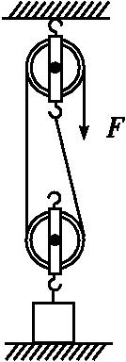
10.“探究物体的动能跟哪些因素有关”的实验中,让同一钢球从斜面上不同的高度由静止滚下,碰到同一木块上.实验的目的是探究钢球动能的大小与 速度 的关系;实验时,是通过观察 木块被推的距离 来判断钢球动能的大小;物理研究方法有许多,如“控制变量法”“模型法”“类比法”“转换法”和“等效替代法”等,本实验利用了控制变量法和 转换法 .
11.(2018天津)利用图(甲)中的撬棒撬石块时,撬棒相当于 省力 (选填“省力”或“费力”)杠杆;利用图(乙)中的滑轮组匀速提升900 N的重物时,若忽略滑轮自重、绳重及摩擦,人对绳的最小拉力为 300 N. [来源:学科网ZXXK]
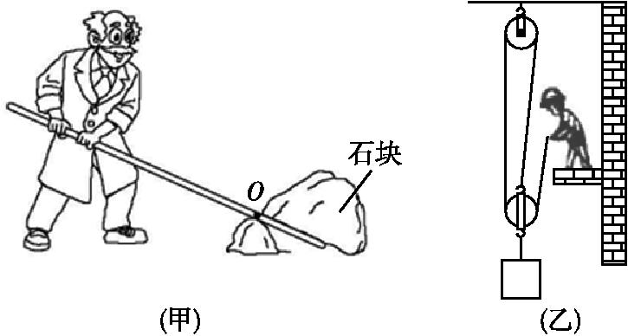
12.如图所示,将一把薄木尺的长度用多层报纸紧密地覆盖在水平桌面上,已知报纸的上表面积为0.25 m²,则大气对报纸上表面的压力为 2.5×10⁴ N;在木尺右端快速施加竖直向下的力F,要将报纸掀开,则力F至少为 1.25×10⁴ N(假设报纸对木尺的压力全部作用在木尺的最左端,大气压取1.0×10⁵ Pa,报纸和薄木尺的重力忽略 不计).
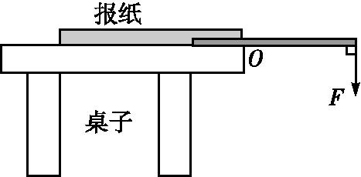
三、作图题(共4分)
13.(1)如图(甲)所示为用核桃钳夹核桃时的情景,此时核桃钳可视为两根杠杆.请在图中画出作用在上面的动力F的力臂L和阻力F₂的示意图.
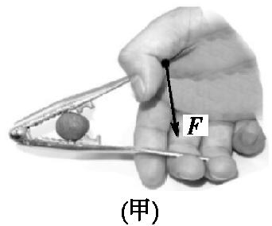
答案:(1)如图所示
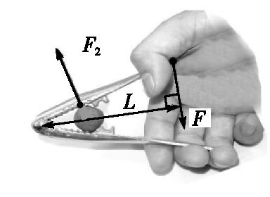[来源:Z&xx&k.Com]
(2)如图(乙)所示,某人在A处提起物体,请在图中画出最省力的绳子绕法.
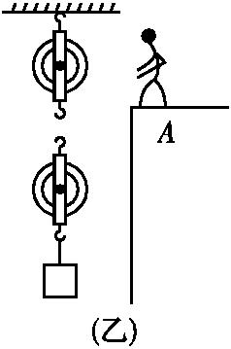
答案:如图所示
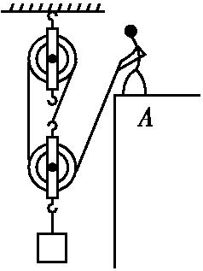
四、实验探究题(14题9分,15题10分,共19分)
14.(2018黄冈)用如图所示的器材探究杠杆的平衡条件.
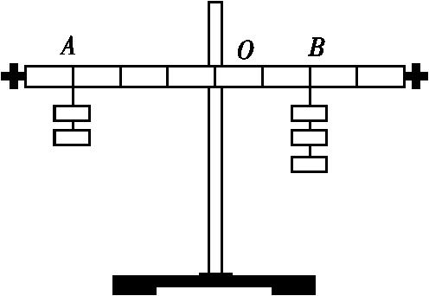
(1)实验前调节杠杆上的 螺母 ,使杠杆在不挂钩码时,保持水平并静止,这是为了 便于实验时能从杠杆上直接读出力臂(或消除杠杆自重对实验的影响) .
(2)在已经平衡的杠杆的左侧钩码下加挂钩码,为了使杠杆尽快平衡,下列做法正确且合理的是 A .
A.只把右侧钩码向右移
B.只把左侧钩码向左移
C.把左右两侧钩码同时向左移动
D.把左右两侧钩码同时向右移动
(3)杠杆在两个力的作用下平衡时,F₁l₁=F₂l₂,此时动力作用的效果与阻力作用的效果互相抵消.据此,如果杠杆受到动力F₁,F₂和阻力F₃三个力的作用,杠杆的平衡条件是什么呢?请你提出猜想: F₁l₁+F₂l₂=F₃l₃ .
15.在“探究影响滑轮组机械效率的因素”实验中,小红用如图所示的滑轮组分别做了三次实验,第一次使用塑料滑轮,第二次使用铝制滑轮,第三次使用铁制滑轮,实验数据记录如下表:
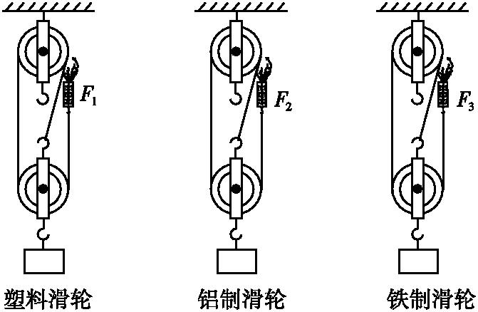
实验[来源:学科网]  次数 | 物重  G/N | 物体上升的距离h/cm | 弹簧测力计的读数F/N | 弹簧测力计上升的距离s/cm | 机械效率η
1 | 3 | 10 | 1.6 | 30 | 62.5%
2 | 3 | 10 | 2 | 30 | 50%
3 | 3 | 10 | 2.5 | 30
(1)这个实验使用的测量工具是 刻度尺 和弹簧测力计.
(2)在实验操作中应竖直向上 匀速 拉动弹簧测力计.
(3)在表中的空格处,第三次实验的机械效率为 40% .
(4)从实验数据分析可知:提升同一物体,动滑轮越重,滑轮组的机械效率越 低 .
(5)若不计绳重与摩擦,用图中所示铝制滑轮装置提起5 N的物体时,测力计的读数为3 N,则铝制滑轮的重力是 4 N;若用此装置提起 8 N的物体,测力计的读数是 4 N.
五、计算题(共10分)
16.(2018顺义区一模)如图所示,小型牵引车通过滑轮组可以将重为G=2 700 N的物体A匀速吊起.在将物体A以0.2 m/s的速度竖直匀速提升10 s的时间里,动滑轮提升物体A所做的有用功为W_{有},牵引车对绳的拉力为F,滑轮组的机械效率为90%,且滑轮的摩擦和绳重均可忽略不计,g取 10 N/kg.求:
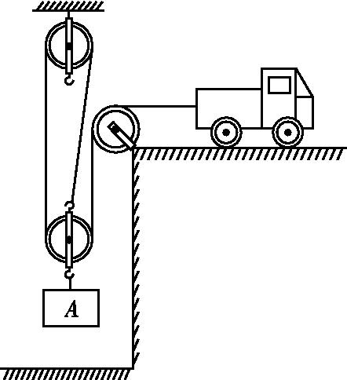
(1)有用功W_{有};
(2)拉力F的功率P.
解析:(1)由题知,物体A以0.2 m/s的速度竖直匀速提升10 s的时间,
物体提升的高度h=vt=0.2 m/s×10 s=2 m,
则有用功W_{有}=Gh=2 700 N×2 m=5 400 J.
(2)已知滑轮组的机械效率为90%,
由η=可得,拉力做的总功[来源:学|科|网]
W_{总}=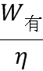=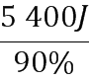=6 000 J;
拉力F的功率P=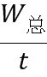=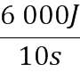=600 W.
答案:(1)5 400 J (2)600 W

